Интегрированный урок математики и кружка по краеведению в 5 классе по теме

"Решение задач на проценты"
Яковлева Валентина Леонидовна,
учитель Муниципального автономного
образовательного учреждения
Армизонская средняя общеобразовательная школа
с. Армизонское, Армизонского района Тюменской области

Конспект урока
математики в 5 классе по теме "Решение задач на проценты".
Дидактическая задача: создать условия для формирования общих учебных умений в условиях решения учебных задач.
Тип урока: урок закрепления.

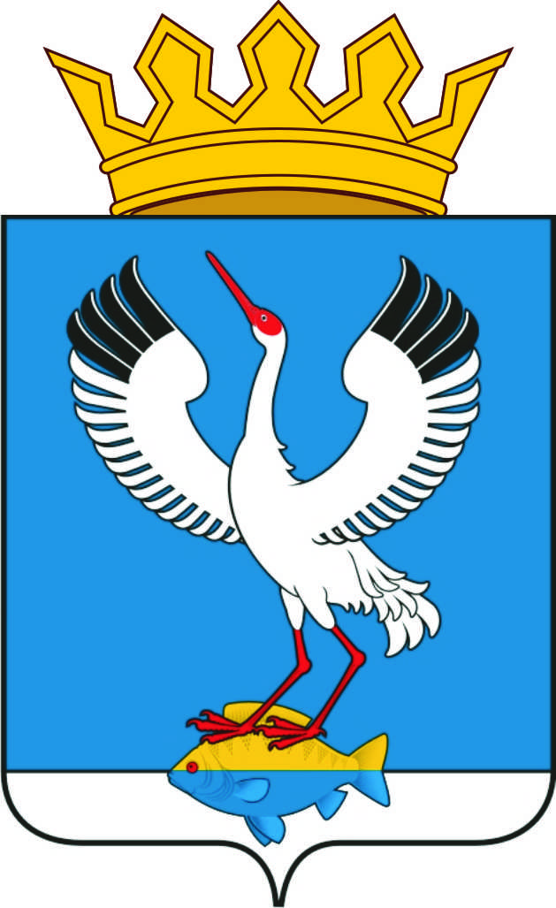
Интегрированный урок математики и кружка по краеведению в 5 классе по теме

"Решение задач на проценты"
Яковлева Валентина Леонидовна,
учитель Муниципального автономного образовательного учреждения
Армизонская средняя общеобразовательная школа
с. Армизонское, Армизонского района Тюменской области

Цель урока: совершенствование навыков решения основных задач на проценты и умение применять их при решении реальных жизненных задач.

Планируемые результаты:
предметные: уметь в процессе реальной ситуации использовать понятие процента и умения решать основные типы задач на проценты;
личностные: умение работать в парах, слушать собеседника и вести диалог, умение выступать перед аудиторией;
метапредметные: уметь воспроизводить смысл понятия проценты; уметь обрабатывать информацию; уметь применять знания, полученные на занятиях краеведческого кружка на уроке математики; формировать коммуникативную компетенцию учащихся; выбирать способы решения задач в зависимости от конкретных условий; контролировать и оценивать процесс и результаты своей деятельности
Тип урока: урок систематизации и обобщения знаний и умений
Формы работы учащихся: фронтальная, парная, индивидуальная
Оборудование: интерактивная доска, проектор, компьютер учителя, компьютеры на столах учащихся .

- Цели урока:
- краеведческие – раскрыть историю Армизонского района как составной части страны, показать значение с. Армизонского в годы войны, способствовать воспитанию патриотических чувств, вызвать интерес к истории наших предков, научиться решать хронологические задачи.
- Математические - формировать навыки решения задач на проценты, развитие мышления и интереса к предмету.

ПЛАН УРОКА: (слайд 1)
1. Организационный момент. Эпиграфом к нашему уроку сегодня будут стихи.
"Пришла война суровая.
Зажгла огни багровые.
Хлебнула вся страна
Свинцового дождя...
2. «Постановка цели урока и мотивации учебной деятельности учащихся»
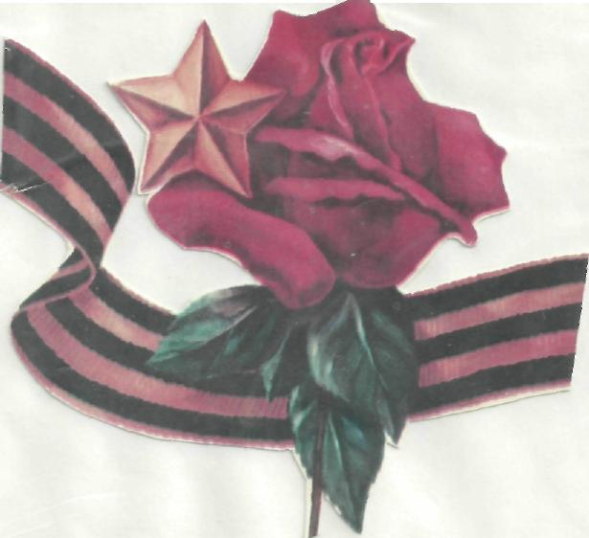
Мы на занятии кружка изучаем историю армизонского района-нашей малой Родины
Как можно связать данный эпиграф с темой нашего урока?
Какие поставим задачи на урок? (слайд 2)
Учащиеся формулируют задачи урока. Учитель подводит учащимся к тому, что сегодня на уроке задачи на проценты не смогут поставить их в трудное положение. В этом помогут задачи, содержащие информацию о Великой Отечественной войне. (слайд 3)
Учащиеся совместно с учителем составляют план урока
1. (слайд 4)
3. «Воспроизведение и актуализация опорных знаний и умений»

3. Устная работа с классом. (Совместно с учащимися формулируем задачу этого этапа урока)
Задача: повторение правил и способов решения задач на проценты (с выбором ответов). (слайд 5)
Повторим некоторые даты времен Великой Отечественной войны и типы решения задач на проценты.
Вопрос учителя: Когда началась Великая Отечественная война?
(22 июня 1941 года)
Вопрос учителя: Когда закончилась Великая Отечественная война?
(9 мая 1945 года)
Вопрос учителя: Что называют процентом?
(процентом называют одну сотую часть)
Вопрос учителя: Как обратить десятичную дробь в проценты?
(Чтобы обратить десятичную дробь в проценты, надо ее умножить на 100)
Вопрос учителя: Как перевести проценты в десятичную дробь?
(Чтобы перевести % в десятичную дробь, надо разделить число % на 100)
Заполним таблицу.
Дробь | 1/2 | 1\4 | 1/5 | 3/10 | 1/10 | 3\100 | 1/100
Десятичная дробь | 0,5 | 0,25 | 0,2 | 0,3 | 0,1 | 0,03 | 0,01
Проценты | 50% | 25% | 20% | 30% | 10 | 3% | 1%

Открываем тетради, записываем тему урока. Сейчас устно решаем задачи, которые записаны у каждого из вас на карточке 1. Выбираем правильные ответы; если вы все задачи решите верно, то прочтете слово.

Карточка 1. (слайд 6)
Задача 1. Вычислить, сколько дней длилась Великая Отечественная война. За указанный промежуток был один високосный год.
ответы: 1) 1460; 6) 1416; 9) 1418

Задача 2. Военно-исторический музей артиллерии в г. Санкт- Петербурге- это один из старейших музеев страны. Перед входом в музей под открытым небом размещены экспонаты в натуральную величину: танки, пушки, ракеты, радары, бронетраспартеры и т. д. Всего военной техник 40 единиц, из них пушки составляют 0,3. Сколько пушек стоит у входа в музей?
Ответы: а) 120; к) 400/3; м) 12.

Задача 3. Из общего числа врачей, которых в действующей Армии насчитывалось около 700 тыс. человек, женщин было 42 %. Сколько женщин было среди врачей действующей Армии? Как называется такой тип решения задач?
Ответы: а) 294 тыс. чел., в)238 тыс. чел, с) 600 тыс. чел.

Задача 4. На Ленинградском фронте из Армизонского района в боевых действиях участвовали 240 человек, из них 48 человек вернулись домой. Сколько процентов армизонцев погибли, защищая Ленинград?
Ответы: а) 192%; я) 80%; к) 20%

Вопрос учителя: Какое слово вы получили в результате? Проверка. (слайд 7)
Ответ: 9 МАЯ. Что оно обозначает?
Обратим внимание на 4 задачу. Почти 80% наших земляков погибли на фронте. У кого из вас родственники погибли на Ленинградском фронте? (Учащиеся называют фамилии своих родственников)
Подведение итогов этапа урока.
3. Отработка навыков. (Совместно с учащимися формулируем задачу этого этапа урока)
Задача: подготовка учащихся к самостоятельной работе, ликвидация пробелов в знаниях учащихся по теме "Решение задач на проценты" (слайд 8)

А сейчас вместе повторим решение некоторых типов задач на проценты. Решаем задачи, которые записаны на карточке 2. Задачи будут содержать информацию по теме «Великая Отечественная война 1941-1945 года». Перед тем, как мы начнем решать задачи, послушаем сообщения учащихся, которые они подготовили дома. Эту информацию можно будет использовать для выполнения домашней работы.
(Выступает первый ученик перед решением задачи 1)
- Фашисты полностью или частично разрушили 1710 городов и рабочих поселков в СССР, более 70000 сел и деревень, лишив жилья около 25 млн. человек.
- На каторгу было угнано около 5 млн. советских людей.
- За время войны превращены в руины 31850 промышленных предприятий нашей страны, на которых до войны было занято 4 млн. рабочих.

Учащиеся решают в тетрадях, проверяют (слайд 9)

Задача 1. Фашисты разгромили 427 музеев из 992 имевшихся на территории нашей страны. Какой % музеев был уничтожен? (Ответ округлить до сотых) (слайд 10)
Проверка решения задачи. (слайд 11)

(Выступает второй ученик перед решением задачи 2.)
- Из общего числа врачей, которых в действующей Армии насчитывалось около 700 тыс. человек. женщин было 42%. а среди хирургов 43%. Среди младших и средних медработников на фронтах служили более 2 млн. человек, из них 80%- женщины.
- Говорят и пишут, что у войны не женское лицо. Как верно и то, что у нашей Победы женское лицо. На фронтах сражались от 600 тыс. до 1 млн. женщин, 80 тысяч из них были офицерами.
(слайд 13)

Задача 2. В годы войны в нашей стране погибли 27 миллионов человек, из них 8,91 миллиона пропали без вести. Сколько человек пропали без вести? (слайд 14)
Проверка решения задачи. (слайд 15)

(Выступает первый ученик перед решением задачи 3) (слайд 16)
- Центральная школа снайперской подготовки дала фронту 1061 снайпера и 407 инструкторов снайперского дела. Ее выпускники уничтожили за войну свыше 11280 фашистских солдат и офицеров. Из Армизонского района снайперами были Кириллов Аркадий Леонтьевич, Азаров Иван Иванович и другие.
- Наивысшей наградой в годы Великой Отечественной войны был орден Ленина и звание Героя Советского Союза с вручением медали "Золотая звезда".
- В Армизонском районе звание Героя Советского Союза имел ветеран Великой Отечественной войны Кондратьев Иван Петрович, житель деревни Снигирево. Он скончался 9 июля 1996 года, похоронен в г. Тюмени на Червишевском кладбище. Его имя сейчас носит одна из улиц с. Армизонского.
Задача 3. За время Великой Отечественной войны погибли 27 миллиона солдат, почти 13,9 % населения. Вычислить население страны на начало войны.(с помощью МК) (слайд 17)
Проверка решения задачи. (слайд 18)

(слайд 20)
По материалам музея подготовили выступления учащиеся, которых заслушивают перед решением задачи 4
- Подсчитано, что девушки-инструкторы стрелковых рот, медсанбатов и артиллерийских батарей помогли 79% раненых бойцов вернуться в строй.
- В нашем районе было немало женщин-ветеранов войны. Это Дробышевская Зинаида Ивановна, Жирякова Мария Дмитриевна, Дмитриева Александра Даниловна, Ерофеева Клавдия Сергеевна, Белова Мария Елизаровна . Все они были медицинскими работниками. Хабарова Анна Ивановна была после войны работала в нашей школе.
- Высокого звания Героя Советского Союза в годы войны были удостоены 15 женщин- медиков.
Задача 4. За годы Великой Отечественной войны звание Героя Советского Союза было удостоено 11,5 тыс. человек. Значительную часть составляли коммунисты. Сколько человек, удостоенных звания Героя Советского Союза, являлись коммунистами, если известно, что их было на 30% больше, чем беспартийных? (слайд 21)
Проверка решения задачи. (слайд 22)
Подведение итогов этапа урока. Что объединяет эти задачи? (задачи о войне)

4.Самостоятельная работа. (Совместно с учащимися формулируем задачу этого этапа урока) (слайд 23)
Задача: проверка знаний учащихся по теме "Решение задач на проценты"

Карточка 3. (слайд 24)
Самостоятельная работа.

Задача 1. Воздушные налеты на Москву начались в ночь на 22 июля 1941 года и продолжались до апреля 1942 года. Всего было совершено 125 налетов, в которых участвовало 7202 самолета, из них 1086 было сбито войсками ПВО на подступах к столице, а 334 самолета прорвались к городу. Вычислить процент сбитых и процент прорвавшихся к Москве самолетов. (Ответ округлить до десятых)
Задача 2. Во время воздушных налетов на Москву пострадали 7708 человек, из них погибли 2196 человек. Вычислить, какая часть пострадавших погибла.
Задача 3. Из 1418 дней существования советско-германского фронта активные боевые действия сторон велись в течени1320 дней. Вычислить в % продолжительность активных боевых действий. (Ответ округлить до целых)
Задача 4. Из Армизонского района в битве за Сталинград погибли 78 жителей Армизонского района, что составило 52% армизонцев, защитников Сталинград. Сколько человек из Армизонского района защищали Сталинград?
Задача 5. На Ленинградском фронте из Армизонского района в боевых действиях участвовали 240 человек, из них 20% вернулись домой. Сколько фронтовиков погибли, защищая Ленинград?

Проверить работу соседа по парте и выставить оценку в тетрадь. (слайд 25)
Собрать тетради учащихся для проверки самостоятельной работы
Показать решение Карточка 3. (слайд 26)

5. Домашнее задание. (слайд 27)
Составить задачу на проценты, содержащую информацию о фактах Великой Отечественной войны 1941-45 гг. Сведения можно взять из учебника истории 9 класса, из справочников, материалов школьного музея и книг нашего кабинета математики.

6. Итог урока (слайд 28)
Прошла война,
Прошла страда,
Но боль взывает к людям:
Давайте, люди, никогда
Об этом не забудем. (слайд 29)
Вспомним еще раз жестокую "арифметику" той грозной беспощадной поры. Война для советских солдат длилась 1418 дней и ночей. Каждый день мы теряли 14104 соотечественника, каждый час погибали 588 человек, каждую минуту-10 человек, каждые шесть секунд уносили одну человеческую жизнь. 27 миллионов- такими были потери в страшной, разрушительной за всю историю человечества войне. С июня 1941 года Армизонским райвоенкоматом мобилизовано на фронт около 5 тысяч человек. Их них на полях сражений погибли – 1281 человек. Умерли от ран – 151 человек. Погибли в плену – 8 человек, 1810 человек не вернулись домой с войны. И поэтому наш народ всегда будет ненавидеть поджигателей войны, будет и впредь настойчиво отстаивать дело мира на Земле. (слайд 30)
Стихи читает ученик 5 класса.
Мы учимся сегодня, чтобы завтра строить,
Чтоб небосвод был вечно голубой.
Нет, не забудем никогда героев,
Что ради жизни шли на бессмертный бой!

Вопросы учителя: (слайд 31)
1. Что нового вы узнали на уроке?
2. Что вас заинтересовало на уроке и о чем еще захотелось узнать?
3. На прошедших уроках мы решали задачи на %. Чем задачи сегодня на уроке отличались от них? (Содержанием)
4. Что показалось необычным на уроке?
5. Соотнесите результат с поставленной целью. Кто готов озвучить результат урока
Учащиеся делают выводы:
  - Повторили правила и способы решения задач на проценты.
  - Выполнили самостоятельную работу
  - Узнали о том, что по материалам школьного музея и книгам «Память» можно изучать историю нашего района в годы Великой Отечественной войны

Выставить оценки за урок. Всем учащимся большое спасибо! (слайд 32)

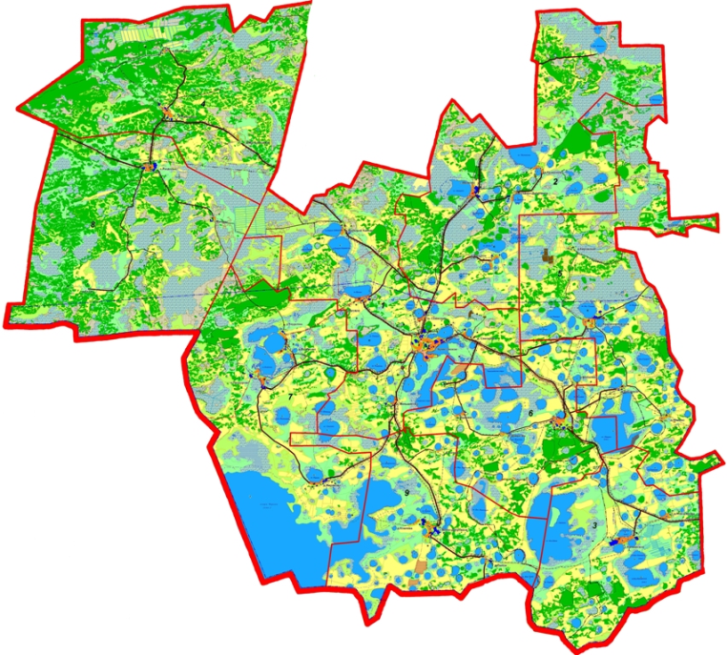
Карта Армизонского района

(Решение заданий)
Карточка 1.
Задача 1. Вычислить, сколько дней длилась Великая Отечественная война. За указанный промежуток был один високосный год.
ответы: 1) 1460; 6) 1416; 9) 1418
решение: 1. 365 дней х 4 года=1460 дней
2. с 9мая по 22 июня прошло 43 дня
3. 1460 дней –43 дня=1417 дней
4. 1417дней + 1 день= 1418 дней.

Задача 2. Измерьте по карте линейкой расстояние от Москвы до Санкт- Петербурга. Используя масштаб, определить расстояние в километрах между городами.
ответы: а) 650 м; м) 650 км; к) 6500 км

Задача 3. Из общего числа врачей, которых в действующей Армии насчитывалось около 700 тыс. человек, женщин было 42 %. Сколько женщин было среди врачей действующей Армии? Как называется такой тип решения задач?
Ответы: а) 294 тыс. чел., в)238 тыс. чел., с) 600 тыс. чел.
Решение: задача на составление пропорции.
700 тыс. чел. - 100%
Х тыс. чел. - 42% Х=294 тыс. чел.

Карточка 2.

Задача 1. Фашисты разгромили 427 музеев из 992 имевшихся. Какой % музеев
был уничтожен? (Ответ округлить до сотых)

Задача 2. В Варшаве за время войны были уничтожены 90% промышленных предприятий,
72% жилого фонда, 85% промышленных предприятий, объектов службы
здоровья, культурных учреждений. Составьте столбчатую диаграмму.

Задача 3. За время Великой Отечественной войны погибли 27 миллиона солдат, почти 13,9 %
населения. Вычислить население страны на начало войны.(с помощью МК)
Решение: составим пропорцию 27 млн чел. - 13,9%
Х млн. чел. - 100%

Х= 194,1 млн. чел.

Задача 4. За годы Великой Отечественной войны звание Героя Советского Союза было
удостоено 11,5 тыс. человек. Значительную часть составляли коммунисты.
Сколько человек, удостоенных звания Героя Советского Союза, являлись
коммунистами, если известно, что их было на 30% больше, чем беспартийных?

Решение: 1 способ. 1) 30%=0,3
2) 4,5 0,3= 3,45 (тыс. чел.)
3) (11,5-3,45):2= 4,025 (тыс. чел.)
4) 4,025+3,45= 7,475 (тыс. чел.)- коммунисты.

2 способ. 1) (100-30):2= 35%- беспартийных
2) 35+30=65% - коммунисты
3) 65%= 0,65
4) 11,5 0,65= 7,475 (тыс. чел.)- коммунисты.

Описание мультимедиа компонентов урока.
При работе над проектом были использованы компьютерные программы Microsoft Word, Power Point, а также компьютерные приставки сканер и принтер. Подробный конспект урока набран и отпечатан в бумажном варианте. Были отсканированы фотографии из школьного музея и размещены на слайдах презентации. При составлении конспекта урока были использованы материалы школьного музея.
Я считаю, что такие уроки работают на воспитание позитивного отношения к учебному труду, расширяют знания о родном крае, что способствует духовно-нравственному воспитанию обучающихся на уроке.

Литература.
Интернет-ресурсы:
- http://www.demography.ru/xednay/demography/facts/4rotmistr/filimoshin_ww.html
- http://cccp-15.narod.ru/naselen.htm
- http://www.infran.ru/vovenko/60years_ww2/demogr8_2.htm население СССР в 1941г.

Литература.
1. Интернет-ресурсы:
- http://armizon.admtyumen.ru/mo/Armizon/index.htm
2. Материалы школьного музея:
- Альбом из школьного музея «Был город-фронт. Была блокада»
- Альбом из школьного музея «Защитники Сталинграда из Армизонского района»
- Виленкин Н. Я., Жохов В. И., Чесноков А. С., Шварцбурд С. И. Математика 5 класс: Учебник для общеобразовательных учреждений. - М.: Мнемозина, 2013.
- Попова Л.П. Поурочные разработки по математике: 5мкласс. М.:ВАКО,2011.-496 с.-(В помощь учителю)

